" Chemin de la céramique à Sion " organisé par Al Terre Native et le Conseil Général de Meurthe et Moselle.
Exposition " Fukushima "

Marché de potiers : du 6 au 7 juillet 2013
Installation in situ du 6 au 31 juillet 2013
Ateliers gratuits du 6 au 12 juillet 2013
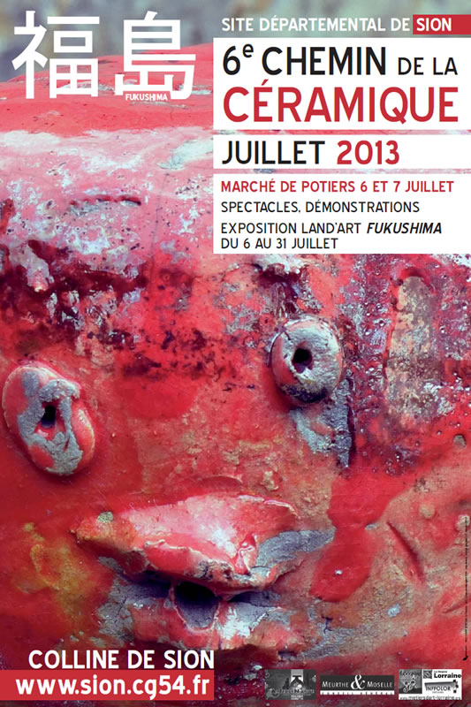

Fukushima :

Les japonais souffrent, et malgré les travaux, la situation de la centrale ne semble pas s'améliorer. Le Japon a connu plusieurs tremblements de terre depuis l'an dernier (et récemment un typhon), un autre séisme est toujours possible et compte tenu de l'état de la centrale de Fukushima le risque d'un nouvel accident encore plus grave pèse sur le Japon et sur le monde.
> Le bâtiment réacteur numéro 4 de la centrale de Fukushima Daiichi a subi le terrible séisme du 11 mars et les violentes explosions du 15 mars 2011, sa structure est énormément affaiblie. La stabilité du bâtiment est menacée et la piscine de désactivation de cette unité, perchée à trente mètres de hauteur, pourrait en cas de séisme s’effondrer avec le bâtiment, ou se vider de son eau à cause des fissures.
Pour aider les potiers de Fukushima suite à une rencontre evenementielle ceramique à Bandol, nous proposons le theme de Fukushima cette année.
Démonstrations du travail des potiers de Fukushima avec residence d'artiste à l'atelier AlTerre native dès le mois de juin.
Diaporama sur Fukushima
Invités d'honneur :
Masanori SUÉ et Akito NAGAHASHI: céramistes de Fukushima.
Concours Marché de potiers :
les professionnels sont invités à réaliser une oeuvre qui sera présentée lors du marché de potier les 6 et 7 juillet sur le thème de Fukushima.
Prix de ce concours: 1000 €.
Jury : Public lors de la manifestation.
Règlement et dossier d'inscription : lien vers le document.
Téléchargez tous les documents disponibles ici : cliquez ici
Contact/Renseignements : Atelier Al Terre Native, Céline Laurent Desor 03.83.23.55.31
Retrouvez les photos de la manifestation 2012 ici : cliquez ici.

